

АДМИНИСТРАЦИЯ ГОРОДА ПЕРМИ
П О С Т А Н О В Л Е Н И Е

№

Об установлении постоянного
публичного сервитута для прохода
и проезда на земельный участок
с кадастровым номером 59:01:4413835:19,
расположенный по адресу:
г. Пермь, Индустриальный район,
ул. Мира, 115б, на земельный участок
с кадастровым номером 59:01:4413835:23,
расположенный по адресу:
г. Пермь, Индустриальный район,
ул. Мира, 115

На основании статьи 23 Земельного кодекса Российской Федерации, Устава города Перми, решений Пермской городской Думы от 26 июня 2007 г. № 143
«Об утверждении Правил землепользования и застройки города Перми»,
от 18 декабря 2012 г. № 284 «Об утверждении Порядка установления публичных сервитутов в городе Перми и внесении изменений в Положение о департаменте градостроительства и архитектуры администрации города Перми, утвержденное решением Пермской городской Думы от 27.09.2011 № 193» в целях обеспечения прохода и проезда
администрация города Перми ПОСТАНОВЛЯЕТ:
1. Установить постоянный публичный сервитут для прохода и проезда согласно приложению к настоящему постановлению:
1.1. на часть земельного участка площадью 181 кв.м, входящую в границы земельного участка с кадастровым номером 59:01:4413835:19, площадью 2569 кв.м, расположенного по адресу: г. Пермь, Индустриальный район, ул. Мира, 115б, с категорией земель: земли населенных пунктов, с разрешенным использованием «Многоквартирные дома разных типов со встроенно-пристроенными помещениями нежилого назначения на нижних этажах; стоянки многоэтажные, встроенные, пристроенные, отдельно стоящие надземные, подземные», находящегося в общей долевой собственности собственников жилых и нежилых помещений в многоквартирном доме по ул. Мира, 115б;
1.2. на часть земельного участка площадью 809 кв.м, входящую в границы земельного участка с кадастровым номером 59:01:4413835:23, площадью 18614 кв.м, расположенного по адресу: г. Пермь, Индустриальный район, ул. Мира, 115, с категорией земель: земли населенных пунктов, с разрешенным использованием «Под многоквартирный дом», находящегося в общей долевой собственности собственников жилых и нежилых помещений в многоквартирном доме по ул. Мира, 115.
2. Департаменту градостроительства и архитектуры администрации города Перми обеспечить направление:
2.1. сведений, изложенных в пункте 1 настоящего постановления, в федеральный орган исполнительной власти, осуществляющий государственный кадастровый учет и государственную регистрацию прав, в порядке, установленном действующим законодательством;
2.2. копию настоящего постановления лицу, осуществляющему управление многоквартирным домом по ул. Мира, 115б, расположенным на земельном участке с кадастровым номером 59:01:4413835:19, - ООО УК «Акварели» в течение 5 рабочих дней со дня его официального опубликования;
2.3. копию настоящего постановления лицу, осуществляющему управление многоквартирным домом по ул. Мира, 115, расположенным на земельном участке с кадастровым номером 59:01:4413835:23, - ТСЖ «Мира-115» в течение 5 рабочих дней со дня его официального опубликования
3. Настоящее постановление вступает в силу со дня официального опубликования в печатном средстве массовой информации «Официальный бюллетень органов местного самоуправления муниципального образования город Пермь».
4. Управлению по общим вопросам администрации города Перми обеспечить опубликование настоящего постановления в печатном средстве массовой информации «Официальный бюллетень органов местного самоуправления муниципального образования город Пермь».
5. Информационно-аналитическому управлению администрации города Перми разместить настоящее постановление на официальном сайте муниципального образования город Пермь в информационно-телекоммуникационной сети Интернет.
6. Контроль за исполнением настоящего постановления возложить на заместителя главы администрации города Перми - начальника департамента земельных отношений администрации города Перми Немирову О.В.

Глава города Перми Д.И. Самойлов

Приложение
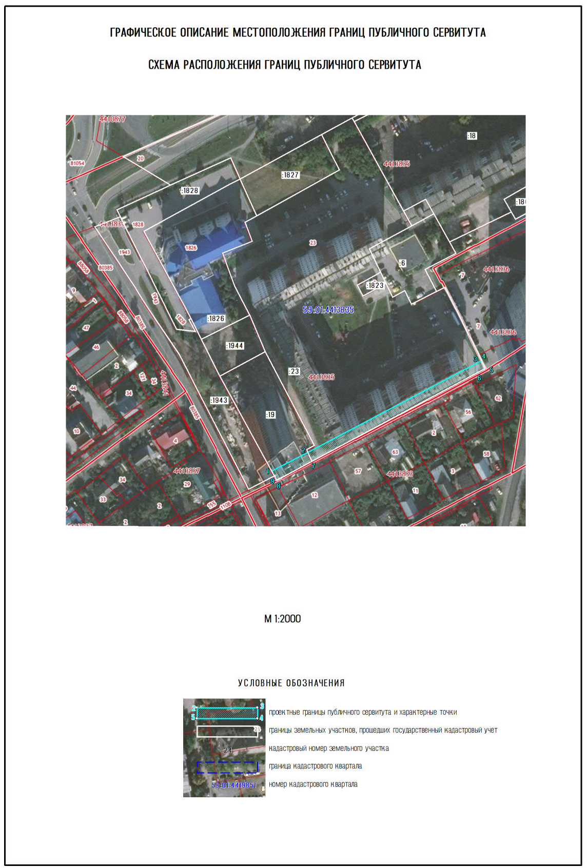
к постановлению администрации города Перми
